Họ tên: Lê Đoàn Kim Ngân
MSSV: 3123410231

Báo cáo – Titanic
Import các thư viện cần thiết như numpy, pandas, matplotlib, …
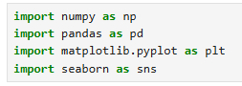
Đọc dữ liệu của file train.csv trong thư mục titanic, đồng thời hiển thị vài dòng đầu của DataFrame để kiểm tra.
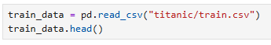
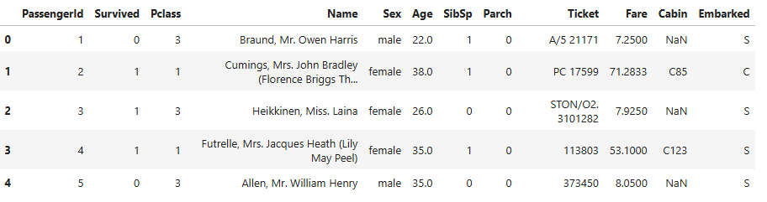
Kết quả đọc file train.csv

Đọc dữ liệu của file test.csv trong thư mục titanic, đồng thời hiển thị vài dòng đầu của DataFrame để kiểm tra.
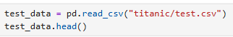
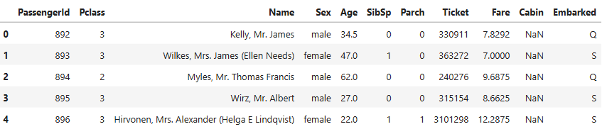
Kết quả đọc file test.csv

Xuất ra tóm tắt cấu trúc DataFrame (dtype, số giá trị non-null).
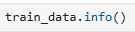
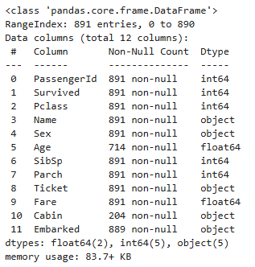
Tóm tắt cấu trúc DataFrame

Sau đó, đếm số ô bị thiếu (NaN) theo từng cột.
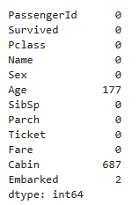
Kết quả đếm số ô bị thiếu (NaN)

mode()[0] → tìm giá trị xuất hiện nhiều nhất trong cột Embarked, .fillna(...) → thay thế các giá trị bị thiếu (NaN) bằng giá trị phổ biến nhất. Giúp tránh mất dữ liệu khi có hành khách không ghi rõ bến tàu.
train_data['Age'].mean() → tính tuổi trung bình, .fillna(...) → thay thế các ô bị thiếu bằng tuổi trung bình. Giúp không bỏ dữ liệu của hành khách chỉ vì thiếu tuổi.
Cột Cabin có quá nhiều giá trị thiếu → không dùng được, .drop(columns=...) → xóa khỏi dataset, tránh làm rối.
Ticket là số vé, thường là dữ liệu dạng text, không hữu ích nhiều cho dự đoán nên là xóa khỏi dataset.
PassengerId chỉ là số định danh → không có giá trị dự đoán. Name khó khai thác nên là cũng xóa.
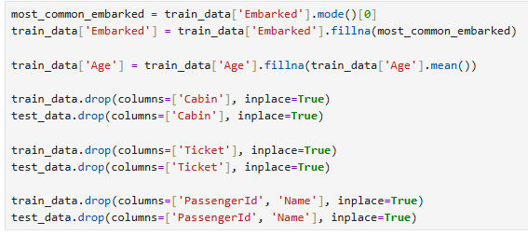

Xem lại dữ liệu sau khi đã xóa các cột bằng train_data
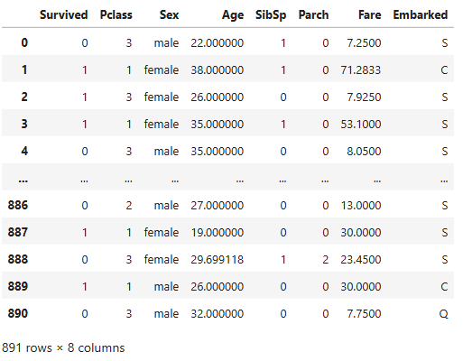
Kết quả dữ liệu sau khi xóa

Sau đó, đếm số ô bị thiếu (NaN) theo từng cột.
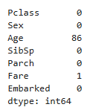
Kết quả đếm số ô bị thiếu (NaN) theo từng cột sau khi đã xóa

Dòng 1: nếu hành khách nào không có dữ liệu tuổi (Age = NaN) thì thay bằng tuổi trung bình của toàn bộ tập test.
Dòng 2: nếu hành khách nào bị thiếu giá vé (Fare = NaN) thì thay bằng giá vé trung bình của tập test.
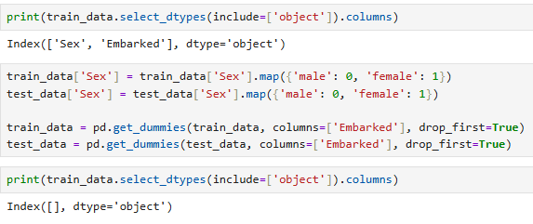
select_dtypes(include=['object']) → lọc ra các cột kiểu dữ liệu text.
Kết quả: ['Sex', 'Embarked'] → Nghĩa là dataset còn 2 cột text cần chuyển đổi.
Sau đó, chuyển đổi cột Sex thành số. map(...) thay thế giá trị: 'male' → 0, 'female' → 1.
get_dummies → biến cột phân loại (categorical) thành nhiều cột nhị phân (dummy variables).
Ví dụ: nếu Embarked có 3 giá trị S, C, Q thì sẽ tạo ra 2 cột:
- Embarked_C (1 nếu đi từ C, ngược lại 0)
- Embarked_Q (1 nếu đi từ Q, ngược lại 0)
- (không cần S vì drop_first=True để tránh trùng lặp thông tin).
Ta có kết quả: Index([], dtype='object') → không còn cột text nào. Nghĩa là toàn bộ dataset giờ đã là số → sẵn sàng đưa vào mô hình ML.

Ta sẽ vẽ biểu đồ, dùng boxplot để xem phân bố giá vé (Fare).
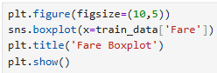
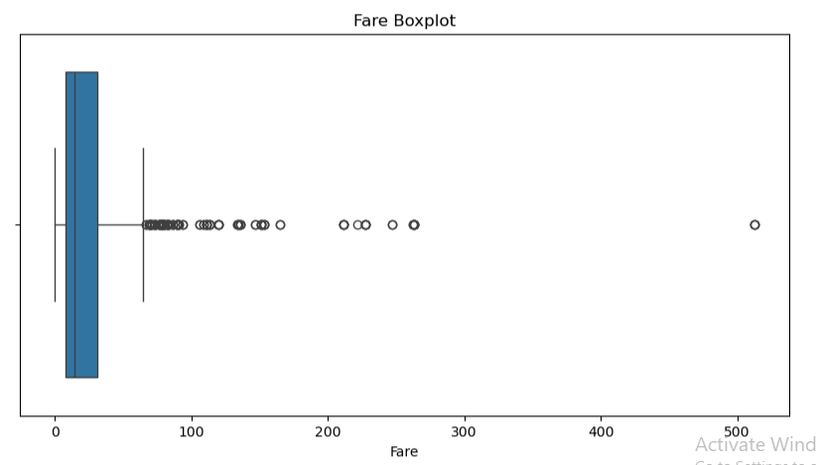
Biểu đồ phản ánh sự chênh lệch lớn về mức giá vé giữa các hạng ghế

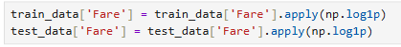
np.log1p(x) = log(1 + x). (khác với np.log(x) vì nếu x = 0 thì log(0) sẽ lỗi, còn log1p(0) = log(1) = 0 an toàn hơn).
apply(np.log1p) → áp dụng hàm log1p cho từng giá trị trong cột Fare, giúp giảm tác động của vé cực kỳ đắt, làm dữ liệu ổn định và dễ học hơn.
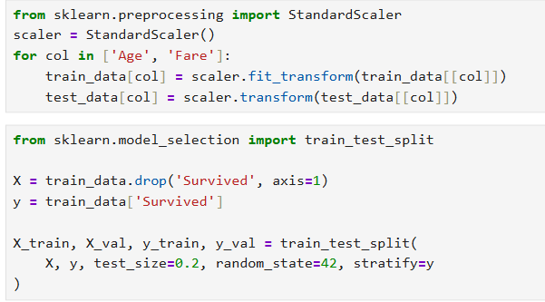
Import hàm StandardScaler từ sklearn.preprocessing, hàm StandardScaler() giúp chuẩn hóa dữ liệu. Kết quả là dữ liệu được đưa về trung bình = 0, độ lệch chuẩn = 1.
fit_transform(...) trên train_data
- fit học giá trị trung bình & độ lệch chuẩn từ train.
- transform áp dụng chuẩn hóa cho train.
transform(...) trên test_data
- Dùng cùng tham số (mean, std) đã học từ train → đảm bảo tính nhất quán.
Tiếp theo, lại bỏ cột Survived ra khỏi x và tách thành y để trong x chỉ còn các thông tin được dùng để dự đoán thôi.
train_test_split: chia dữ liệu thành:
- x_train, y_train: tập huấn luyện (80%).
- x_val, y_val: tập validation (20%).
- test_size=0.2 → 20% data làm validation.
- random_state=42 → cố định seed để kết quả chia dữ liệu luôn giống nhau.
- stratify=y → chia dữ liệu theo tỷ lệ nhãn Survived (0/1), tránh trường hợp tập validation bị lệch (ví dụ toàn người chết).

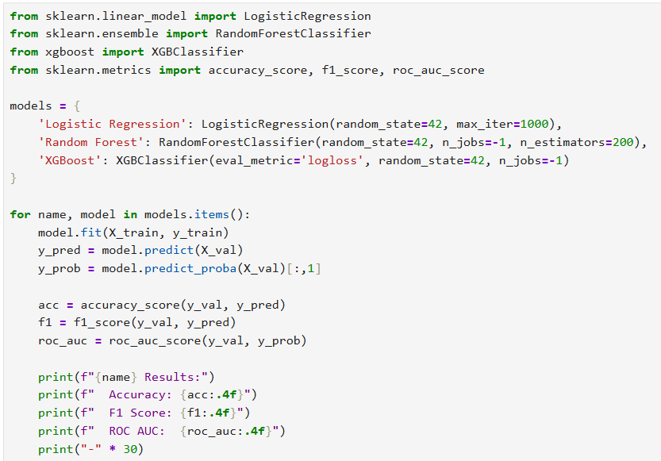
Sau đó, import thư viện, mô hình và metric, đồng thời định nghĩa các mô hình trong dictionary để có thể lặp qua và train nhiều mô hình dễ dàng.
Tiếp đến, sẽ bắt đầu với vòng lặp train và đánh giá:
- fit: train mô hình với dữ liệu training.
- predict: dự đoán class (0/1).
- predict_proba: dự đoán xác suất (lấy cột 1 = sống sót).
- acc: độ chính xác.
- f1: thang đo quan trọng khi dữ liệu có imbalance (ví dụ nam nhiều hơn nữ).
- roc_auc: càng gần 1 càng tốt → mô hình phân biệt tốt ai sống/ai không.
Cuối cùng sẽ in ra màn hình kết quả để kiểm tra.
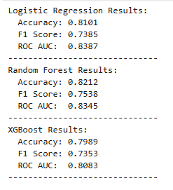
Kết quả so sánh ba mô hình Logistic Regression, Random Forest, XGBoost

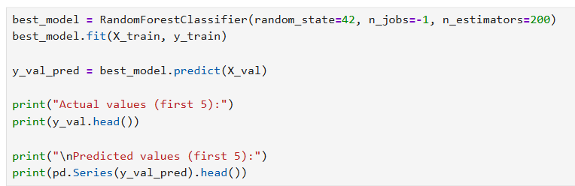
Khởi tạo mô hình Random Forest, đặt tên là best_model vì so sánh nhiều mô hình, và chọn Random Forest là tốt nhất.
best_model.fit(): Huấn luyện mô hình trên tập training
best_model.predict(): Dùng mô hình đã train để dự đoán sống/chết (0 = chết, 1 = sống) cho dữ liệu validation.
Cuối cùng in ra kết quả để so sánh giữa thực tế và dự đoán để xem mô hình có “hợp lý” không.
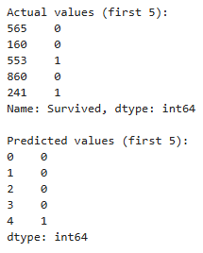
Kết quả so sánh giá trị thực tế và giá trị dự đoán của mô hình.

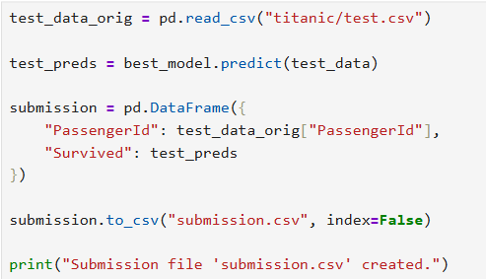
Tiếp đến, đọc lại file test gốc, dự đoán kết quả sống sót, tạo DataFrame submission mới để lưu trữ ID hành khách và kết quả dự đoán mô hình. Cuối cùng, xuất ra file kết quả submission.csv.
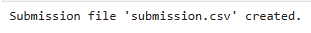
Thông báo xuất file submission.csv thành công.

